**20240626 小六班**



Daily life

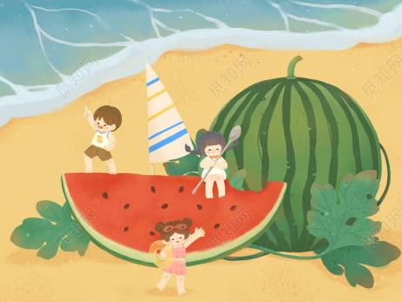

**「来园情况」**

今天是星期三，天气有点阴沉，但还没有下雨。临近学期末，孩子们的性子有些浮躁，希望他们能坚持最后几天，安全度过这个学期。

今天共来园18人，2人请假。

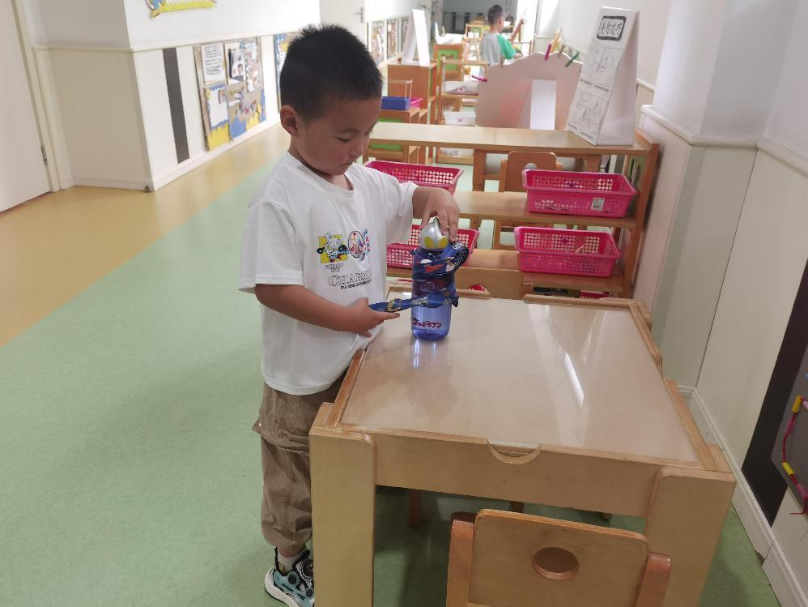 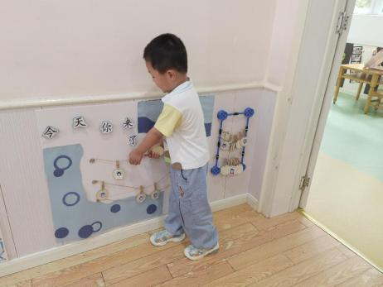

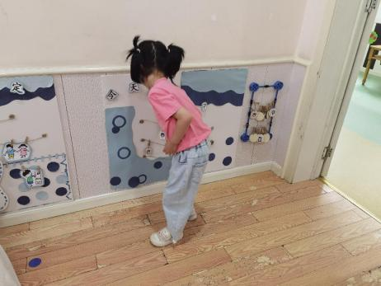 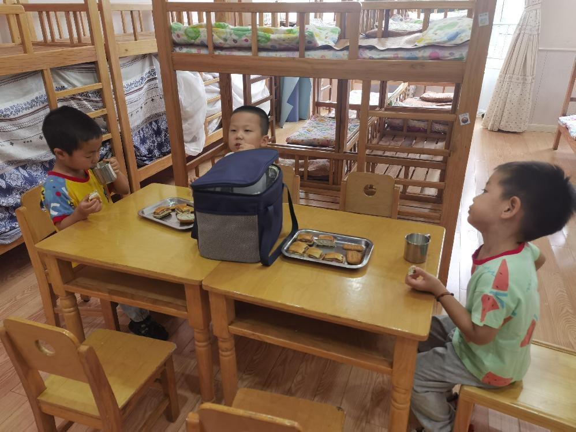

**「户外游戏」**

趁着不下雨，我们来到了后操场玩了一会骑小车。连日的阴雨天气让他们的户外时间缩短了不少，能出去户外孩子们都很兴奋，个个帮助拿车，准备大显身手。

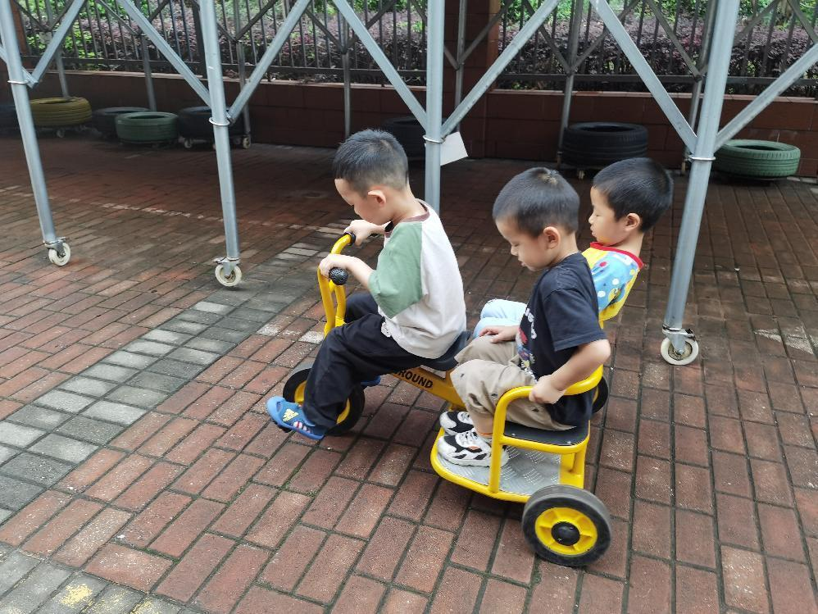 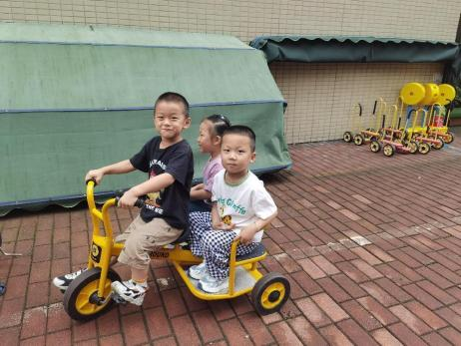 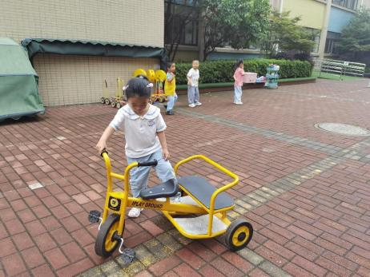

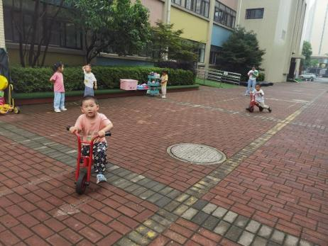 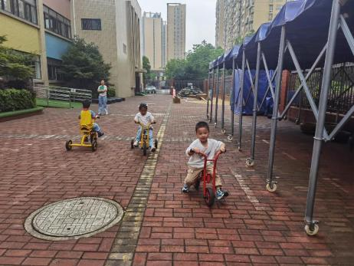 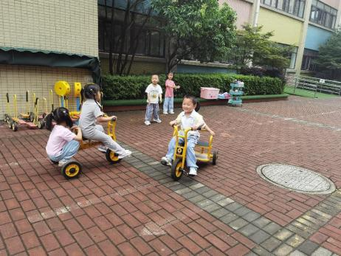

**「日常生活观察」**

|  |  |  |  |  |  |  |  |  |
| --- | --- | --- | --- | --- | --- | --- | --- | --- |
| **序号** | **姓名** | **入园情绪** | **早点** | **午餐** | | | **午睡** | **午点** |
| **饭** | **菜** | **汤** |
| 1 | 方张羽 | 请假 |  |  |  |  |  |  |
| 2 | 王韵涵 | √ | √ | √ | √ | √ | √ | √ |
| 3 | 杨子熠 | √ | √ | ⭕ | ⭕ | √ | √ | ⭕ |
| 4 | 程桢雯 | √ | √ | √ | ⭕ | √ | √ | ⭕ |
| 5 | 林清姝 | √ | √ | √ | ⭕ | √ | √ | ⭕ |
| 6 | 南羽晞 | √ | √ | √ | √ | √ | √ | √ |
| 7 | 郭慕芸 | √ | √ | √ | √ | √ | √ | √ |
| 8 | 马筱萌 | 请假 |  |  |  |  |  |  |
| 9 | 许晨依 | √ | √ | √ | √ | √ | √ | √ |
| 10 | 韩泽霖 | √ | √ | √ | √ | √ | √ | √ |
| 11 | 任俊晟 | √ | √ | ⭕ | ⭕ | √ | √ | ⭕ |
| 12 | 顾宇浩 | √ | √ | √ | √ | √ | √ | √ |
| 13 | 魏书宇 | √ | √ | √ | ⭕ | √ | √ | ⭕ |
| 14 | 冯逸凡 | √ | √ | √ | √ | √ | √ | √ |
| 15 | 鞠奕鸿 | √ | √ | √ | √ | √ | √ | ⭕ |
| 16 | 徐佑恒 | √ | √ | √ | √ | √ | √ | √ |
| 17 | 庄溢 | √ | √ | ⭕ | ⭕ | √ | √ | ⭕ |
| 18 | 赵天睿 | √ | √ | √ | √ | √ | √ | √ |
| 19 | 朱圣庆 | √ | √ | √ | √ | √ | √ | √ |
| 20 | 李宇航 | √ | √ | √ | ⭕ | √ | √ | √ |

**「区域游戏」**

今天上午我们一起整理了孩子们这学期的画作，整理完后他们又进入了各个区域，开心的玩起了游戏。

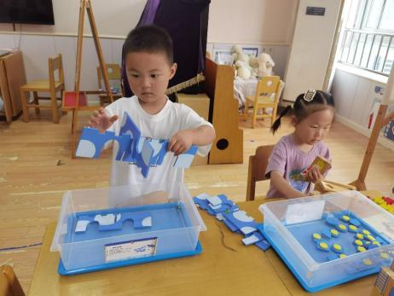 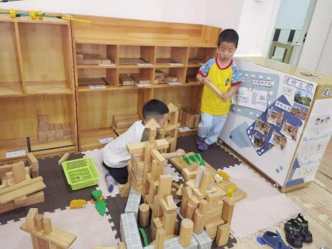 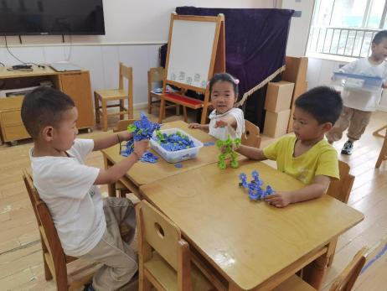

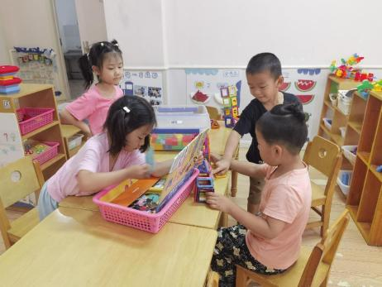 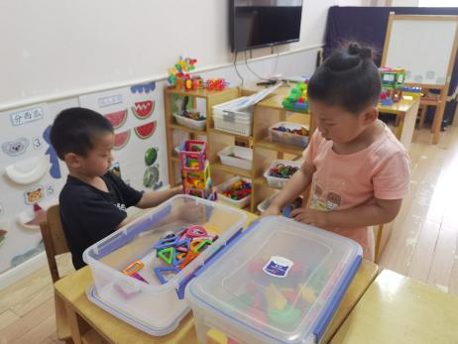

**「温馨提示」**

明天是本学期小朋友在园的最后一天哦！我们不开展全托不夜宿班活动，请知悉！